某银行拟开发一套ATM取款机系统，实现如下功能：
1、开户（到银行填写开户申请单，卡号自动生成）
2、取钱
3、存钱
4、查询余额
5、转账（如使用一卡通代缴手机话费、个人股票交易等）
现要求对“ATM柜员机系统”进行数据库的设计并实现，

用户信息表：userInfo ：
字段名称 | 说 明
customerID | 顾客编号 | 自动编号（标识列），从1开始，主键
customerName | 开户名 | 必填
PID | 身份证号 | 必填，只能是18位或15位，身份证号唯一约束
telephone | 联系电话 | 必填，格式为xxxx-xxxxxxxx或手机号11位
address | 居住地址 | 可选输入

create table userInfo(
customerID number primary key,
customerName varchar2(18) not null,
PID varchar2(18) not null unique check(length(to_number(PID))=15 or length(to_number(PID))=18),
telephone varchar2(13) not null check(REGEXP_LIKE(telephone,'[0-9]{3,4}[-][0-9]{7,8}') or length(to_number(telephone))=11 ),
address varchar2(200)
);
银行卡信息表：cardInfo
字段名称 | 说 明
cardID | 卡号 | 必填，主健,银行的卡号规则和电话号码一样，一般前8位代表特殊含义，如某总行某支行等。假定该行要求其营业厅的卡号格式为：1010 3576 xxxx xxx开始,每4位号码后有空格，卡号一般是随机产生.
curType | 货币种类 | 必填，默认为RMB
savingType | 存款类型 | 活期/定活两便/定期
openDate | 开户日期 | 必填，默认为系统当前日期
openMoney | 开户金额 | 必填，不低于1元
balance | 余额 | 必填，不低于1元,否则将销户
pass | 密码 | 必填，6位数字，开户时默认为6个“8”
IsReportLoss | 是否挂失 | 必填，是/否值，默认为”否”
customerID | 顾客编号 | 外键，必填，表示该卡对应的顾客编号，一位顾客允许办理多张卡号

create table cardInfo(
cardID varchar2(20) primary key check(REGEXP_LIKE(cardID,'[0-9]{4}[ ][0-9]{4}[ ][0-9]{4}[ ][0-9]{4}')),
curType varchar2(10) default 'RMB',
savingType varchar2(18) not null check(savingType='活期' or savingType='定活两便' or savingType='定期'),
openDate date default sysdate,
openMoney number not null check(openMoney>=1),
balance number not null check(balance>=1),
pass varchar2(6) default '888888' check(length(to_number(pass))=6),
IsReportLoss char(2) default '否' check(IsReportLoss='是' or IsReportLoss='否'),
customerID number not null,
constraints cardInfo_fk foreign key(customerID) references userInfo(customerID)
);

交易信息表：transInfo
字段名称 | 说 明
transDate | 交易日期 | 必填，默认为系统当前日期
cardID | 卡号 | 必填，外健
transType | 交易类型 | 必填，只能是存入/支取
transMoney | 交易金额 | 必填，大于0
remark | 备注 | 可选输入，其他说明

实现步骤：
以下作业全部在Oracle中完成

- 建立用户信息表、银行卡信息表、交易信息表

- 给每个表建立相应的约束
- 插入测试数据
/*
张三开户，身份证：123456789012345，电话，010－67898978
地址：北京海淀，开户金额：1000，活期，卡号：1010 3576 1234 5678
*/
/*
李四开户，身份证：321245678912345678，电话，0748－44443333
开户金额：1，定期，卡号：1010 3576 1212 1134
*/
提示：应该是向用户信息表和银行卡信息表两个表插入数据
- 插入交易信息
/*张三的卡号（1010 3576 1234 5678）取款900*/
/*李四的卡号（1010 3576 1212 1134）存款5000*/
注意:交易同时应该修改银行卡信息表的余额。
- 修改密码
/*张三的卡号（1010 3576 1234 5678）密码修改为123456*/
/*李四的卡号（1010 3576 1212 1134）密码修改为123123*/
- 挂失帐号
/*李四的卡号（1010 3576 1212 1134）挂失*/
提示：修改银行卡信息表的IsReportLoss字段
- 统计银行的资金流通余额和盈利结算
提示：
统计说明：存入代表资金流入，支取代表资金流出，则有
资金流通余额＝总存入量－总支取量
假定存款利率为千分之3，贷款利率为千分之8，则有：
盈利结算＝总支取量×0.008－总存入量×0.003

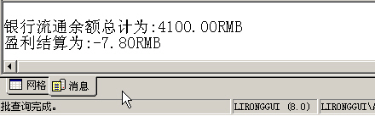
- 查询本周开户的卡号，在控制台显示该卡相关信息
- 查询本月交易金额最高的卡号
提示：用子查询和DISTINCT去掉重复的卡号
- 查询挂失帐号的客户信息
- 催款提醒业务，假设发现帐户上余额少于200元，则显示出客户的姓名、联系电话、余额
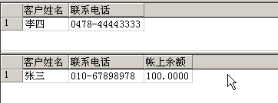
- 创建视图，为了向客户显示友好信息，请创建视图，把表中英文字段名改成中文字段名
- 创建触发器trig_trans
提示：
/*
当存钱或取钱时，会往交易信息表transInfo中插入一条记录，同时会自动更新银行卡
信息表cardInfo中的余额。因此我们应该在交易信息表transInfo中创建插入触发器，
自动触发更新余额的动作
*/
思路：
- 如果交易类型是“支取”，则应判断余额是否足够支取，否则提示余额不足。如果支取成功，更新余额，减去支取的金额
- 如果是“存入”，则更新余额，加上存入的金额
- 交易结束后，提示交易信息：是否成功，目前余额是多少
- 测试触发器
--张三的卡号支取1000
--李四的卡号存入200
提示：这里需要张三和李四的卡号，现在的取款机依靠读卡器读出卡号，此处可以根据张三和李四的名字查出卡号来模拟
…
- 创建存储过程proc_trans，用来模拟取钱或存钱
提示：取钱要求提供密码，存钱不用。取钱时需要验证密码是否正确，然后向交易表transInfo中插入一条支取的交易信息即可。因为我们已经在该表上创建了插入触发器，所以插入时将自动触发上述动作，检测余额是否足够支取，然后自动更新余额。
存储过程的参数：卡号、交易金额、交易类型、密码（默认为空）
- 测试：--张三的卡号支取300(密码123456)，--李四的卡号存入500
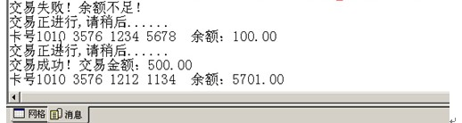

- 产生随机卡号的函数fun_randCardID
提示：银行卡卡号共16位（4位数一组，中间用空格隔开），对于某个银行来说，前面8个数字是固定的，后面8个数字要求随机的，并且唯一。我们只需要产生8位随机的数字，然后和前8位固定的数字“1010 3576”连接即可。随机函数的用法如下：
RAND（随机种子）：将产生0－1的随机数，要求每次的随机种子不一样。为了保证随机种子每次都不相同，一般算法如下：
随机种子＝当前的月份数×10000000＋当前的日期*1000+当前的秒数×1000
提示：
select trunc(dbms_random.value(1,50000000)) from dual;
说明：dbms_random.value(1,50000000)是取1到50000000间的随机数，会有小数,trunc函数对随机数字取整，可以用来获取银行卡号的随机数。
dbms_random.value(1)有可能没有8位dbms_random.value(10000000)保证8位
select trunc(dbms_random.value(10000000,to_number(to_char(sysdate,'mm'))*10000000+to_number(to_char(sysdate,'dd'))*1000+to_number(to_char(sysdate,'ss'))*1000)) from dual;

- 产生随机卡号
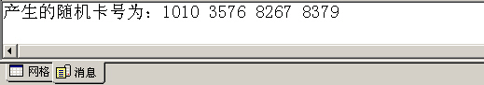
- 开户的存储过程pric_openAccount
提示：开户过程中的参数包括开户名、身份证号、电话号码、开户金额、存款类型和地址（默认为空）。该过程调用上述的随机卡号的函数生成随机卡号，如果该随机卡号在cardInfo表中不存在，则往相关表插入开户信息。否则将调用上述随机卡号的存储过程，重新产生随机卡号（使用循环）

- 测试：调用此存储过程开户
/*王五，身份证：334456889012678，电话：2222-63598978，开户金额：1000
活期，地址：河南新乡*/
/*赵二，身份证：213445678912342222，电话：0760-44446666，开户金额：1
定期*/
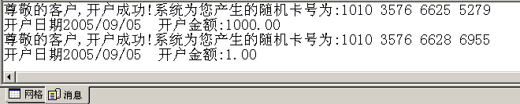
- 创建事务：实现转帐功能，一方支取，一方存入。
存储过程三个参数，转出方卡号、接收方卡号和转帐金额

- --测试：模拟李四转帐2000到张三的帐号
